解锁红色密码，绘就红色成长篇章

北京市第十八中学时光学校 五年级 王梓萱、周淑菡、夏玉珊

**指导教师：高雪**

**报告摘要**

**一、学习背景**

本学习实践成果围绕依托中国人民抗日战争纪念馆开展的“七个一”活动，在学校积极推动活动课程化与课程活动化有效融合的教育教学实践活动号召下，王梓萱、周淑菡、夏玉珊成立学习小组，旨在凭借丰富多元的实践活动，传承红色基因，厚植爱国情怀。在新时代的浪潮中，汲取历史力量，明确自身责任与担当。

活动期间，学校小组综合运用实地参观、文献研究、现场讲解、实践体验和红剧创作等方法。多次前往中国人民抗日战争纪念馆实地参观并担任红领巾讲解员，深入传播抗战精神。通过云参观外埠历史纪念馆、查阅资料，为红色活动奠定坚实的知识基础。

为更好地传播红色文化，三人牵头成立 “红韵逐梦小队”，精心创作并编排红色话剧，荣获“全国英文团体银奖”。通过模拟报纸印刷，体验中国第一份儿童报纸印刷过程，感受宣传工作的不易。

此次活动，学习小组在知识层面，对历史有了全面且深入的认知；在能力方面，团队协作、沟通表达与创新能力得到显著提升；在情感维度，深刻领悟抗战精神，爱国主义情怀愈发深厚。活动充分彰显“七个一”活动的教育价值，有力证明实践活动是青少年接受爱国主义与革命传统教育的有效途径，为青少年的成长与发展注入强大精神动力。

在当今时代，青少年作为国家未来的希望，其思想道德建设与历史文化教育备受重视，爱国主义教育和革命传统教育是青少年思想教育的重要组成部分。然而，单纯依靠书本知识的传授，难以让青少年深刻理解历史的厚重与先辈们的伟大精神。

北京市第十八中学时光学校积极响应教育改革与发展的趋势，大力推动活动课程化与课程活动化的有效融合。旨在打破传统课堂的局限，让学生依托“七个一” 活动场馆，在实践活动中学习知识、锻炼能力、塑造品格 ，培养全面发展的新时代人才。

王梓萱、周淑菡、夏玉珊积极响应学校号召，策划多元化的实践活动深入学习抗战历史，将课堂所学与社会实践紧密结合。旨在丰富历史知识储备、激发爱国热情、传承红色基因，让伟大的抗战精神在新时代焕发新的活力，让学生明确自身在新时代的责任与担当，为实现中华民族伟大复兴贡献力量。

**二、研究目的**

深入了解历史，丰富历史知识储备。

培养爱国主义情怀，激发爱国热情，增强民族自豪感。

提升综合素质，包括团队协作能力、沟通表达能力、创新能力等。

通过实践活动，树立正确的世界观、人生观、价值观，传承和弘扬革命精神。

**三、目标设定**

深度研习历史，传承红色记忆：沉浸式参观中国人民抗日战争纪念馆，梳理抗战历史，挖掘精神内涵，做红色文化传承与传播者。

创作红色剧目，弘扬抗战精神：编排并演出儿童抗日主题红色话剧，以艺术形式再现抗战故事，激发爱国热情与民族自豪感。

担当红色使者，传播历史文化：担任红领巾讲解员，讲述抗战历史，用青少年视角传递历史厚重，提升公众对红色文化的认知。

总结实践经验，明确使命担当：整理活动资料，总结活动学习收获与成长历程，撰写实践报告，思考如何将红色精神转化为成长动力。

**四、研究过程与方法论**

**（一）研究过程**

**准备阶段（2024年3月）**

2024 年 3 月，我们相约图书馆，开启了这场意义非凡的红色之旅筹备工作。大家围坐在一起，你一言我一语，讨论活动主题、形式以及流程。王梓萱率先提出要以新颖的方式展现抗战历史，周淑菡和夏玉珊建议融入更多互动环节，让活动更具吸引力。经过数小时热烈的讨论，最终确定了活动方案，明确了各自的分工：王梓萱负责资料收集与整理，周淑菡主抓活动策划与组织，夏玉珊则承担起对外联络与沟通的任务。

随后，我们开始通过网络和图书馆，收集与儿童抗日战争相关的书籍，还精心挑选了纪录片，为后续活动筑牢知识根基。

**实地参观、云参观与资料收集阶段（2024年4月）**

2024年4月，我们利用周末踏入中国人民抗日战争纪念馆。馆内每件珍贵文物、每幅历史照片，都仿佛在诉说着那段波澜壮阔的抗战岁月。我们驻足凝视，认真聆听讲解员的解说，深刻感受到伟大的抗战精神，也更加清晰地认识到抗日战争历史事件的复杂性和历史人物的多样性。三人一边参观，一边在笔记本上记录下触动自己的细节。

当晚，我们通过腾讯会议开展线上讨论，确定了红色话剧主题“新安旅行团”。随后，小组一起云参观了位于江苏省淮安市淮安区的新安旅行团历史纪念馆。馆内展览分为六个部分，150 余件历史图片和 50 余件实物，让我们对新安旅行团的青少年在抗战时期的英勇事迹有了具象化了解。为了进一步丰富知识储备，大家还购买了《中国少年》，利用课余时间深入研读，为后续的剧本创作挖掘素材。

**剧本创作与准备阶段（2024年4月末）**

4月下旬，剧本创作工作正式开启。我们再次聚在一起，围绕收集的资料展开头脑风暴，希望通过话剧，真实还原抗战时期的部分场景，展现当年青少年们的伟大抗战精神。

通过讨论，大家确定了剧本聚焦新安旅行团的光辉精神在当代校园的传承，采用双线结构，从儿童的视角，一方面讲述特殊年代里新安小好汉们抗日救国的事迹，另一方面讲述当代少年践行小好汉红色精神的动人故事。剧本分为五个篇章，重点突出小好汉贴标语、印报纸等宣传抗日的过程。为了展示小好汉宣传队员的身份，剧本还融入了快板元素，力求真实贴近当时抗日宣传的状态。

我们找到同班好友，组建了“红韵逐梦小队”，共同进行话剧演出。

鉴于新安旅行团在进入苏北抗日根据地后，印刷了中国第一份儿童报纸“儿童少年”这件事。为了能让话剧表演更加生动、真实，我们来到京报馆，在专业人员的指导下，亲手操作印刷设备，从排版、涂墨到压印，完成了一张报纸的印刷过程。与此同时，为了给话剧演出增添独特的视觉效果，我们以这次体验为素材，制作视频，作为演出时的背景。从最初的策划构思，到拍摄过程中的反复尝试，再到后期的剪辑制作，大家齐心协力，充分发挥各自的创意和才能。最终，一部精美的微视频诞生了。在演出时，当舞台上的我们演绎着新安旅行团的故事，身后的大屏幕上同步播放着这部微视频，将观众瞬间带回到那个战火纷飞却又充满热血与希望的年代，极大地增强了话剧的感染力和观赏性。

同时，考虑到不同受众的需求，为了让更多人了解中国抗战历史，我们决定将中文剧本改编成英文剧。三人在学校英语老师的辅导下，凭借扎实的英文基础，完成了全部翻译工作。

**实践体验阶段（2024年5月至7月）**

话剧排练工作自5月起便如火如荼地开展起来。我们利用周末和假期时间，在一切可以操练的场地进行排练。为了不断改进表演，采用了边演边录的方式，每场排练都进行全程录制。每次排练结束后，大家便围坐在一起，认真观看视频，互相指出问题，从表情的细微变化、动作的规范程度，到台词的发音、语调，都力求做到尽善尽美。

5月份开始，我们踏上了比赛的征程，参加话剧比赛。舞台上，我们自信满满，将角色演绎得淋漓尽致，凭借出色的表现一举斩获北京市一等奖。这成绩极大地鼓舞了大家的士气，也让我们对后续的比赛充满信心。

6月份，我们参与到京报馆的“红剧耀中华”演出活动中，多次登上京报馆的舞台。演出画面被印到京报馆的“纪念票”上。这不仅是对我们表演的高度认可，更意味着我们与京报馆一起，共同唱响了百年红色序章，让红色文化以更独特的方式得以传播与传承。在京报馆的每一场演出，都成了我们成长路上闪耀的印记，激励着我们在传承红色精神的道路上不断前行

7 月，我们迎来了更具挑战性的全国比赛。面对来自全国各地的强劲对手，大家毫不畏惧，以扎实的表演功底和默契的团队协作，一举夺得“全国团体银奖”的好成绩。在全国决选结束后，我们节目凭借独特的创意、精彩的表演，受到大赛组委会的一致好评，并受邀请，在颁奖典礼上再次呈现本作品。

**讲解阶段（2024年8月）**

8月，我们满怀热忱，再度踏入中国人民抗日战争纪念馆，以红领巾讲解员的身份延续传承红色精神之旅。有了之前的知识积累和深度体验，三人化身历史的传播者，用鲜活且富有感染力的语言，为观众徐徐展开抗战历史的宏大画卷。从“九一八事变”悲愤开端，到“七七事变”全民抗战激昂号角，再到艰苦卓绝的浴血奋战，直至最终的胜利曙光，每一段历史都讲述得绘声绘色，让伟大抗战精神在馆内每一处角落回响。

面对不同年龄、不同职业的观众，我们始终保持着十足的耐心。当观众带着恍然大悟的神情，对那段历史有了更深的认知时，我们的内心也满是成就感。

**总结与分享阶段（2024 年9月）**

9 月，新学期伊始，我们向同学们分享自己的活动总结及感悟。王梓萱讲述了自己在参观和演出过程中的感动瞬间，周淑菡分享了剧本创作的心得体会，夏玉珊则讲述了担任讲解员的难忘经历。

**（二）方法论**

**文献研究法：**通过查阅书籍、文献和观看纪录片等方式，收集抗日战争相关资料，为活动开展提供理论支持。

**实地考察法：**参观中国人民抗日战争纪念馆和新安旅行团历史纪念馆，亲身感受历史氛围，获取第一手资料。

**实践体验法：**通过编排和演出红色话剧、模拟报纸印刷等实践活动，深入体验抗日历史，锻炼实践能力。

**小组合作法：**小组成员分工协作，共同完成各项任务，培养团队合作精神。

**五、研究成果**

**知识与认知层面**

三人对抗日战争的历史有了更全面、深入地了解，包括战争的起因、过程、重要战役和英雄事迹等。深刻理解了伟大抗战精神的内涵，如爱国主义精神、艰苦奋斗精神、团结协作精神等。

**能力与素质层面**

团队协作能力得到显著提升，在剧本创作、话剧排练和演出等活动中，大家密切配合，共同克服困难。

沟通表达能力增强，无论是作为红领巾讲解员还是在分享活动感悟时，三人都能够清晰、准确地表达自己的观点和想法。

创新能力得到锻炼，在剧本创作过程中，三人发挥想象力，将历史故事以生动的形式展现出来。

**成果展示层面**

成功编排并演出了一部高质量的红色话剧，受到观众和评委的一致好评，在全国青少年阅读风采展示活动中获得“北京市一等奖”“全国团体银奖”，并受邀在颁奖典礼上再次演出。

撰写了详细的参观心得和个人活动总结，整理出了一份完整的学习实践报告。

通过红领巾讲解员，为观众提供优质讲解服务，传播了抗日历史知识。

**六、结论提炼**

通过本次“七个一”活动，三人在知识、能力和情感等方面都取得了显著的收获，达到了预期的研究目的。

“七个一”活动场馆中国人民抗日战争纪念馆为学生们提供了丰富的学习素材和实践平台，对活动成功开展起到关键作用。

实践活动是青少年接受爱国主义教育和革命传统教育的有效方式，能够让学生在亲身体验中更好地理解和传承革命精神。

团队合作和自主学习是学生在实践活动中取得成功的重要因素，学生们在活动中学会了相互支持、相互学习，共同成长。

**七、个人收获与感悟**

通过持续参与知北京·爱祖国·树理想“七个一” 活动，我们在历史学习、爱国情怀、团队协作等多方面收获颇丰。大家在活动中汲取精神力量，实现自我成长，对历史与未来有了全新的思考与感悟，更深刻认识到，这样的学习是终身的学习。

王梓萱：这次活动让我对抗日战争的历史有了全新的认识。在参观纪念馆和创作剧本的过程中，我仿佛穿越时空，亲身感受到了当年抗日英雄们的坚定信念和无私奉献。作为红领巾讲解员，不仅锻炼了自己的表达能力，更重要的是，我能够将这些历史知识传递给更多的人，让大家铭记历史，珍惜现在的和平生活。

周淑菡：参与这次活动，我最大的收获是学会了团队合作。在话剧排练和演出过程中，我们遇到了很多困难，但大家始终齐心协力，共同克服。通过这次活动，我深刻体会到了团结的力量，也明白了只有大家心往一处想、劲往一处使，才能取得成功。同时，我也更加坚定了自己的爱国情怀，今后我会努力学习，为祖国的繁荣富强贡献自己的力量。

夏玉珊：这次 “七个一” 活动对我来说是一次难忘的经历。在模拟报纸印刷和担任红领巾讲解员的过程中，我深刻感受到了当年抗日宣传工作的重要性和艰辛。作为新时代的青少年，我们要传承和弘扬伟大抗战精神，努力学习科学文化知识，提高自己的综合素质，为实现中华民族伟大复兴的中国梦而努力奋斗。

**八、参考文献列表**

[1] 陈晓斌. 信仰：新安旅行团1938[M]. 读者出版社, 2021.

[2] 韩青辰. 中国少年[M]. 江苏凤凰少年儿童出版社, 2022.

[3] 小红灵｜寻迹增信（江苏篇）第九十三期：新安旅行团历史纪念馆。

[4] 中国人民抗日战争纪念馆相关资料。

**九、附件**

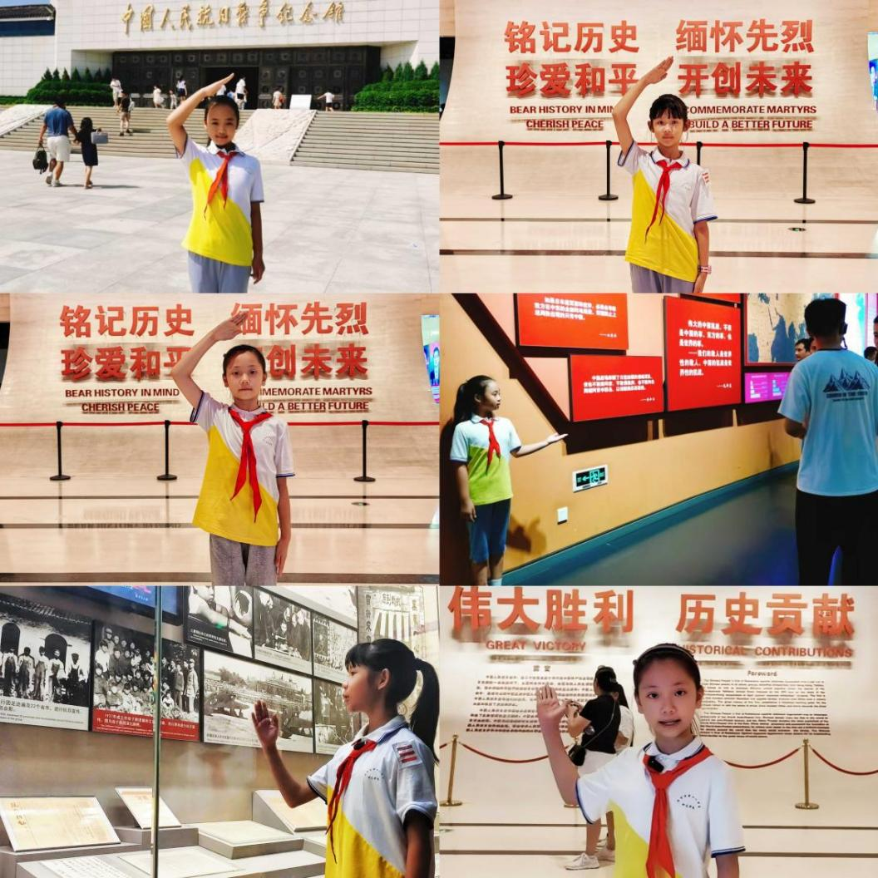

**抗日馆中的红色传承**

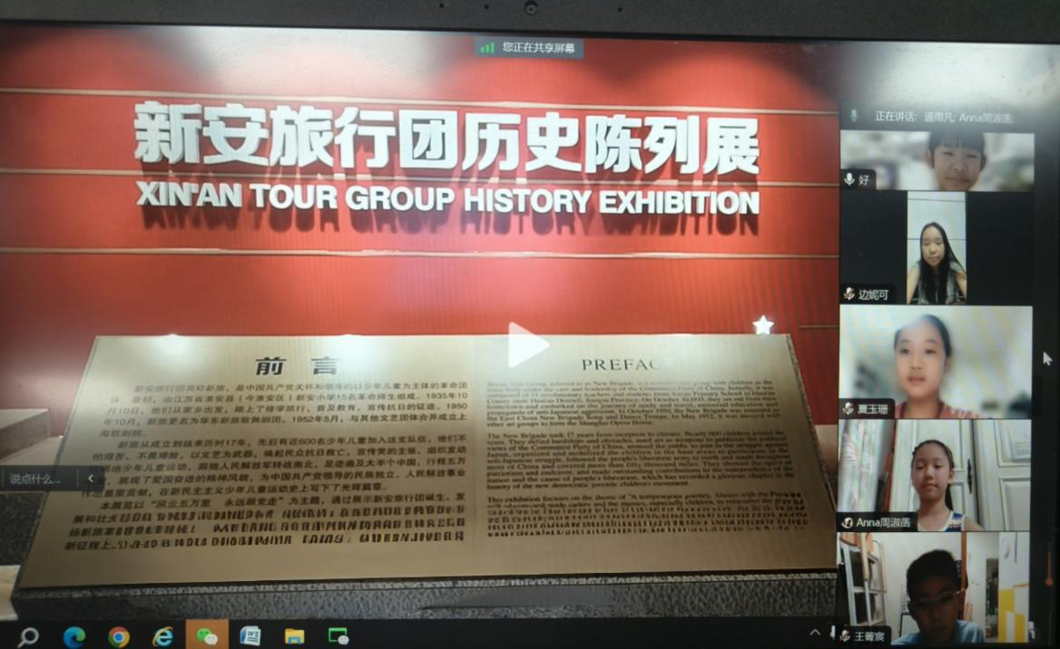

**新安精神的云上之旅**

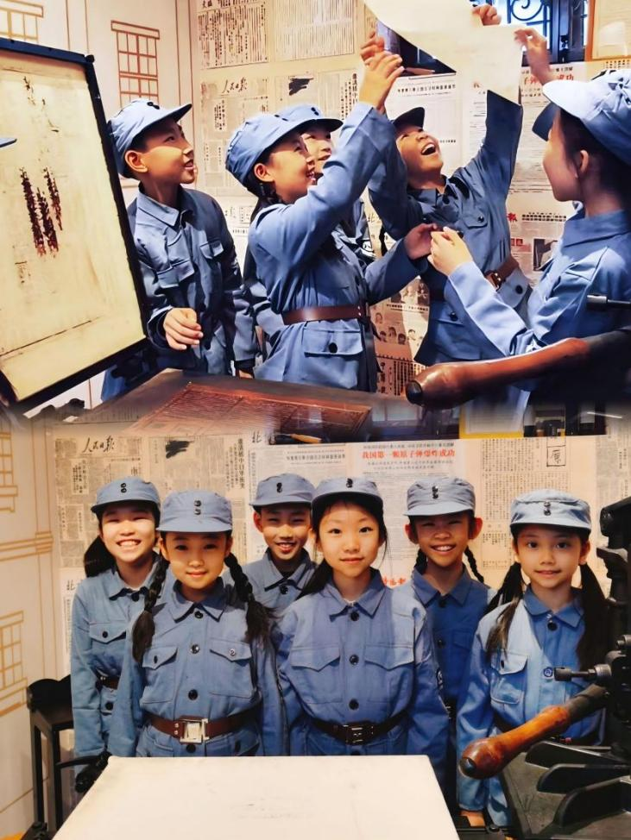

**铅字镌刻的新闻印记**

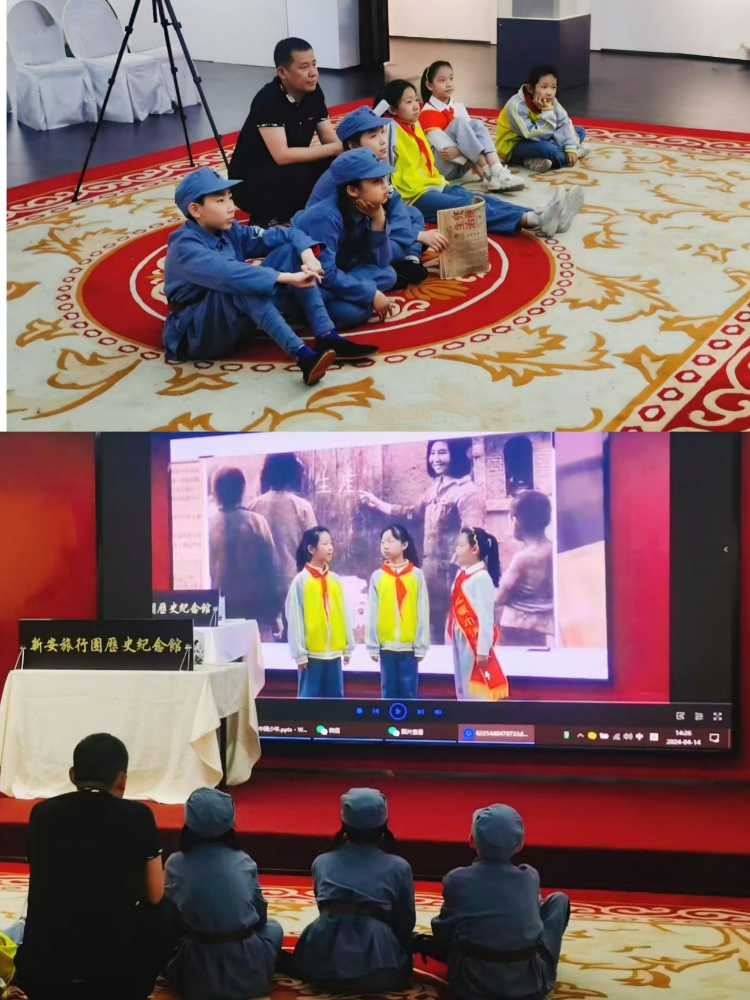

**话剧排练的逐梦时光**

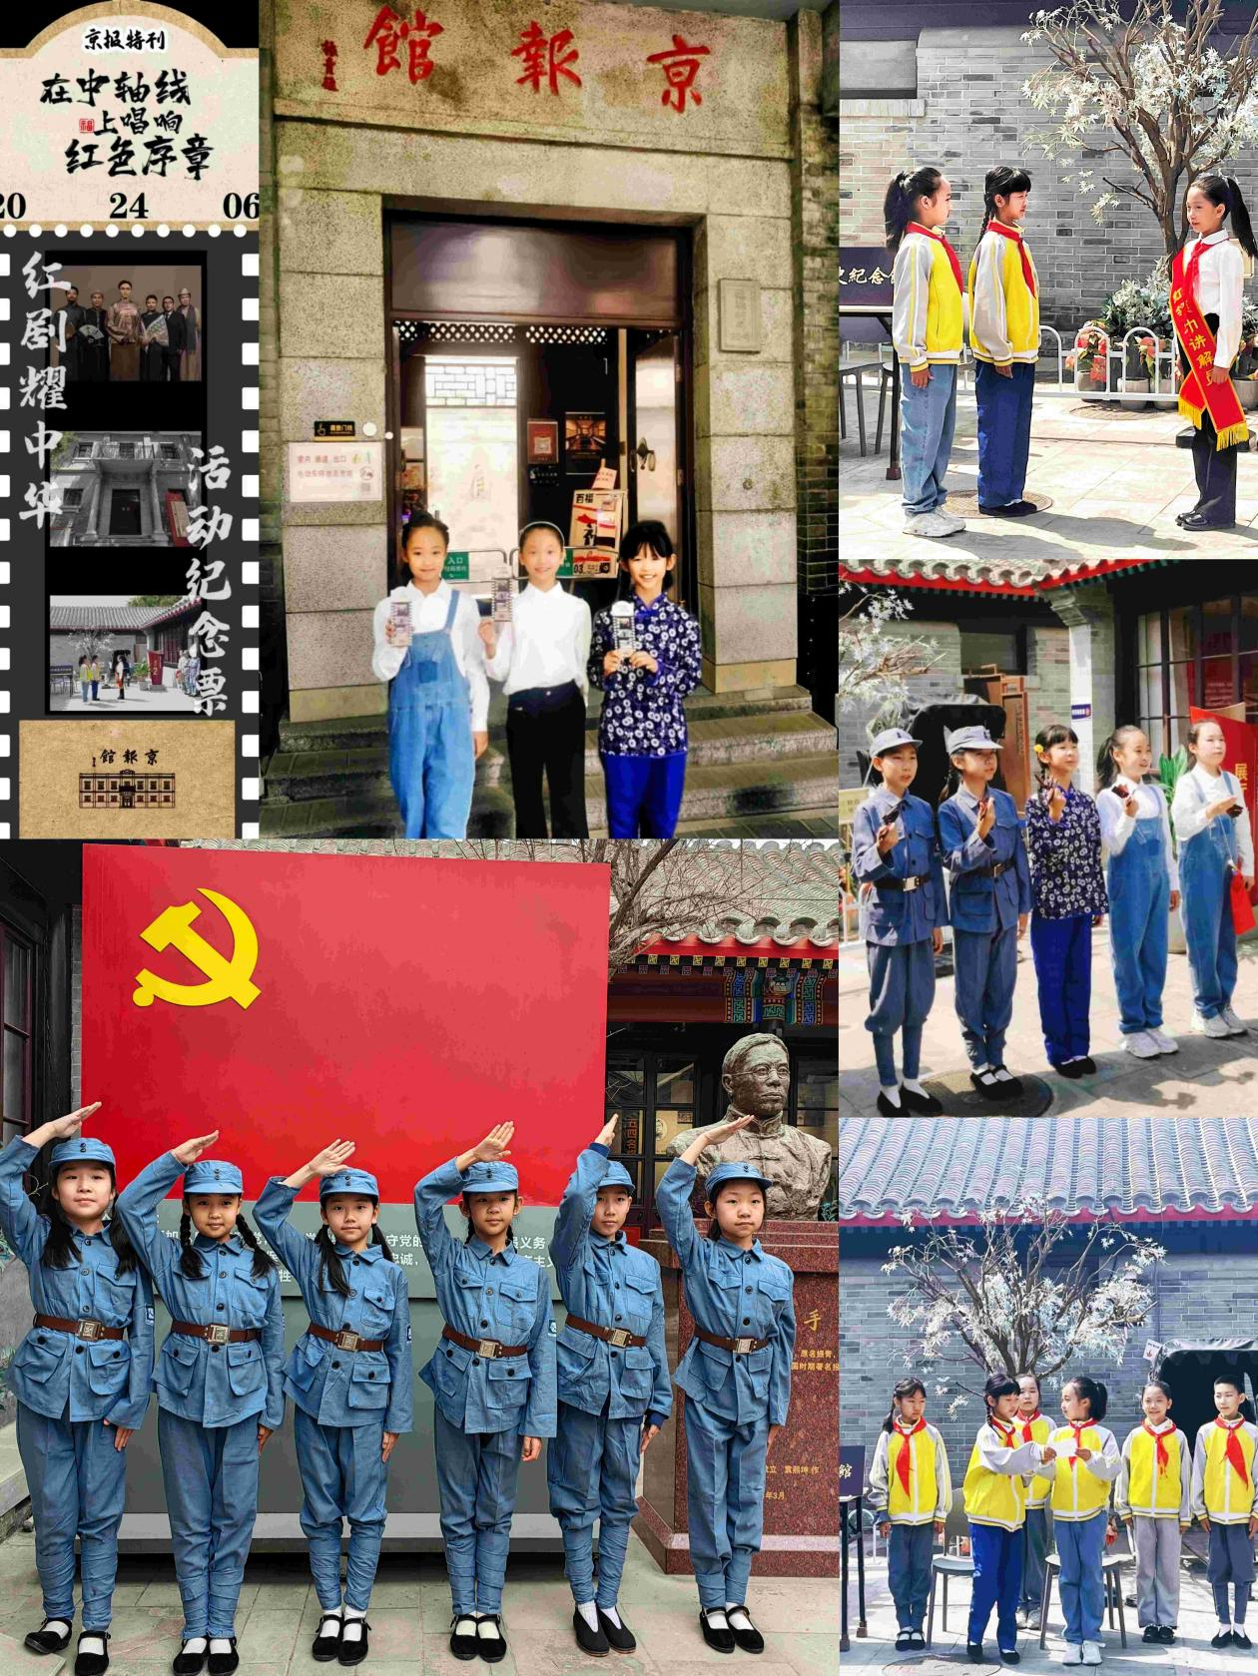

**京报馆里的艺术回响**

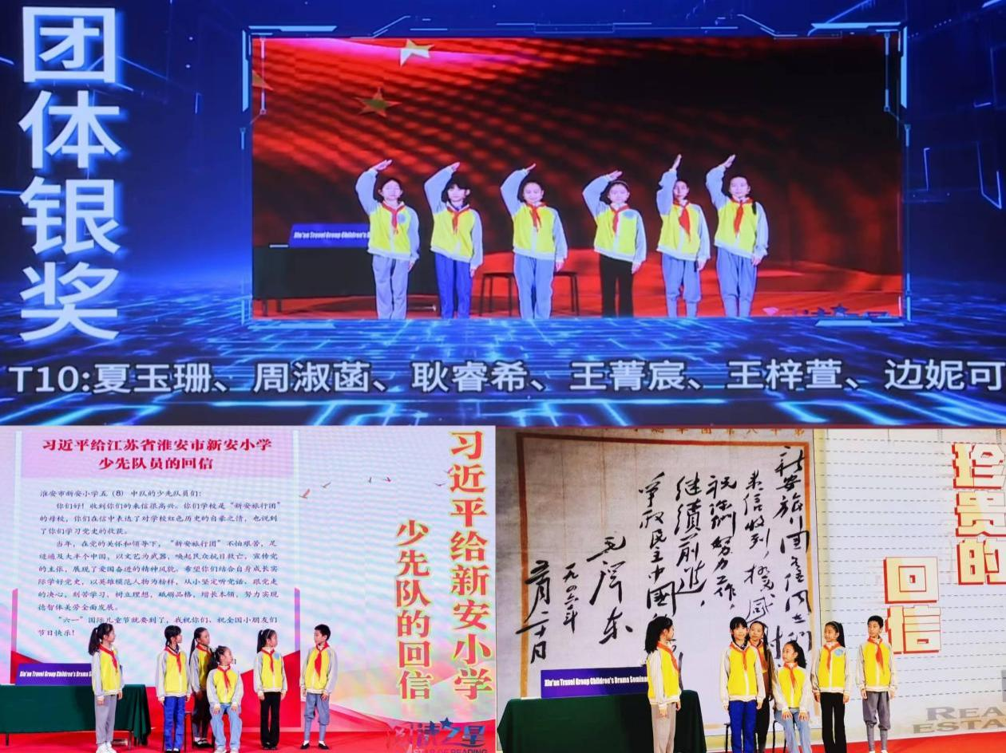

**演出赛场的荣耀时刻**